

Pauta JUEGO: Puzzle Estelar

Respuesta a la pregunta del ejercicio: La figura geométrica es un polígono estrellado

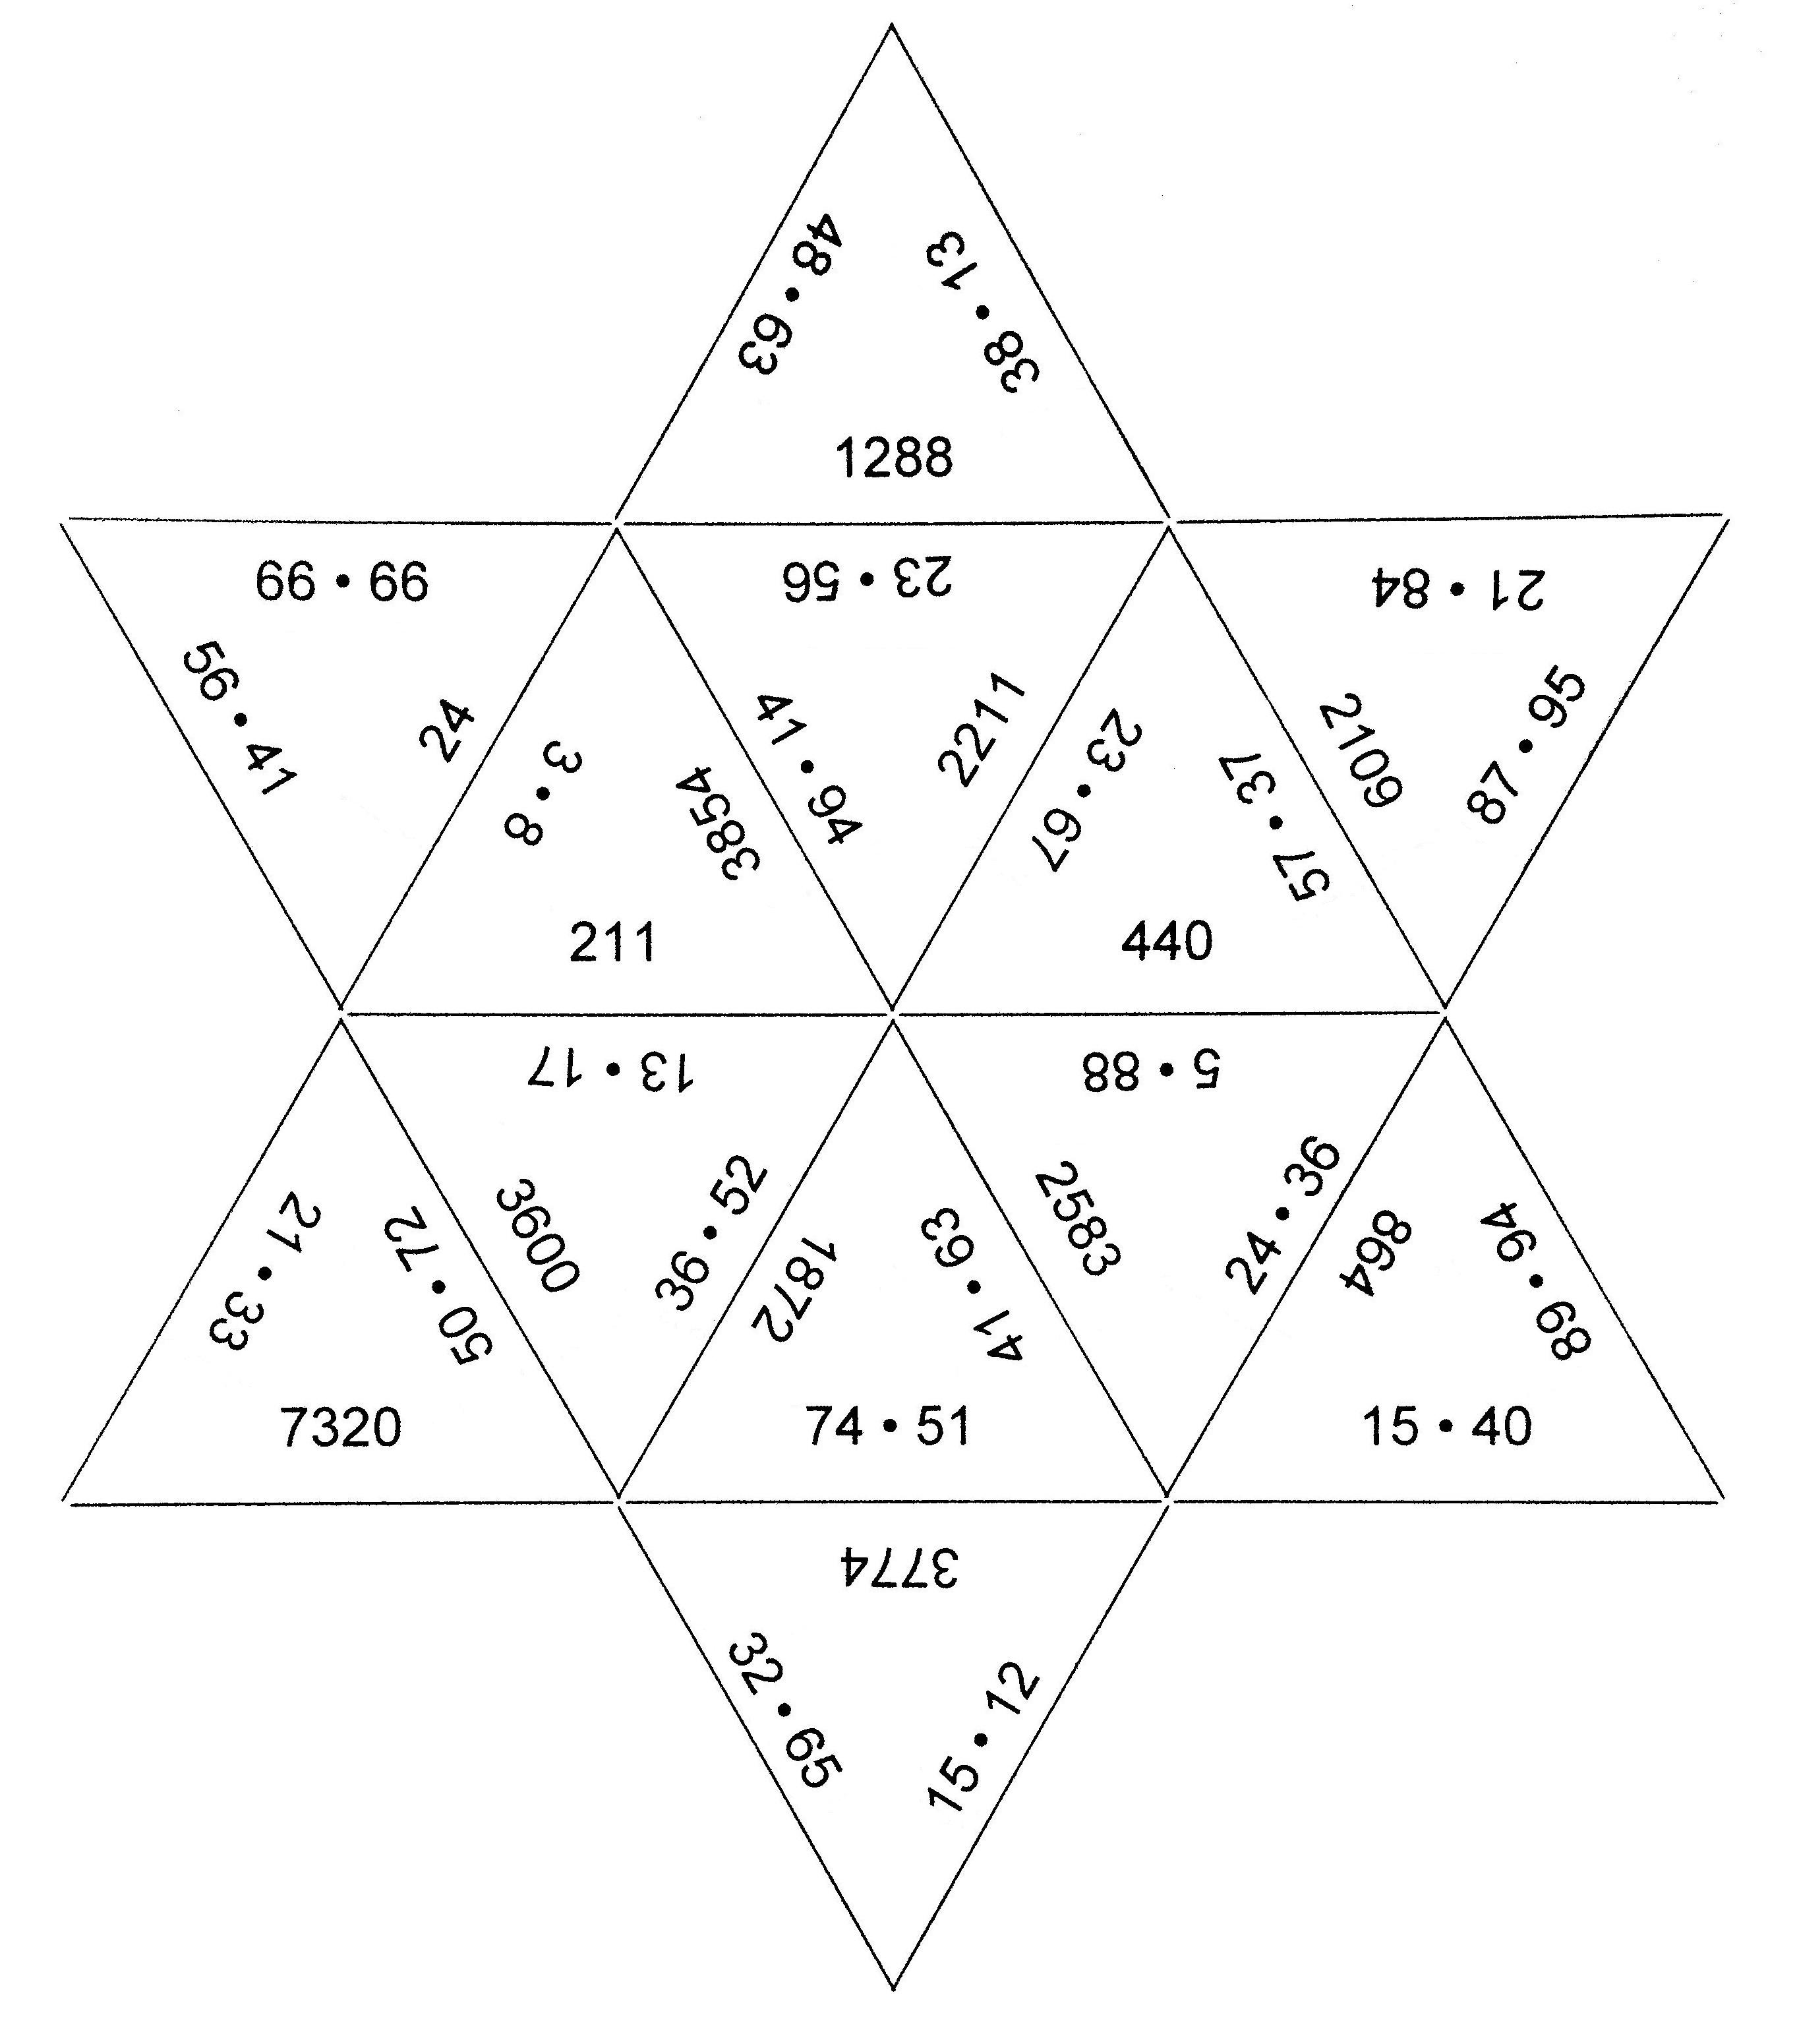

Elaborado por: Beatriz Villagrán Walter

